Приглашение на совместную конференцию России и Японии по гериатрии. «Жить до ста лет: секреты долголетия японцев»
Как известно, продолжительность жизни в Японии, как мужчин, так и женщин, является самой высокой в мире.
7 ноября в Санкт-Петербурге состоится уникальное событие: ведущие специалисты из Японии приедут в Россию, чтобы поделиться секретами долгой жизни.
В свою очередь, российские эксперты научат собравшихся основным принципам сохранения активного долголетия, с учетом особенностей нашей страны.
Приглашаем Вас! Участие бесплатно
Дата: 7 ноября 2018 года
Время: 12:00 – 15:00, включая перерыв на кофе-брейк
Место: ФГБОУ ВО «Северо-Западный государственный медицинский университет им. И.И. Мечникова» Минздрава России, (Актовый Зал)
Адрес: Санкт-Петербург, ул. Кирочная д.41, через главный вход СЗГМУ им. И.И. Мечникова
Спикеры и темы выступлений:
Главный внештатный специалист-гериатр Минздрава России Ольга ТКАЧЕВА расскажет о том, чем занимаются врачи гериатры и о том, в каких случаях необходимо к ним обращаться.
Заместитель директора по научной работе Российского Геронтологического Научно-Клинического центра Юлия КОТОВСКАЯ поднимет тему правильного приема лекарственных средств.
Президент Национального центра гериатрии и геронтологии (Япония) Кэндзи ТОБА поделится с россиянами секретами, почему японские люди живут долго и наслаждаются пожилым возрастом.
Директор Центра обучения и инноваций Национального центра гериатрии и геронтологии (Япония) Хидетоши ЭНДО в свою очередь будет говорить о том, как предотвратить старение и деменцию.
Профессор кафедры семейной медицины ФГБОУ ВО СЗГМУ им. И.И.Мечникова Елена ФРОЛОВА выступит с актуальной темой про особенности старения в России.

После Вы сможете задать свои вопросы!

Карта проезда:
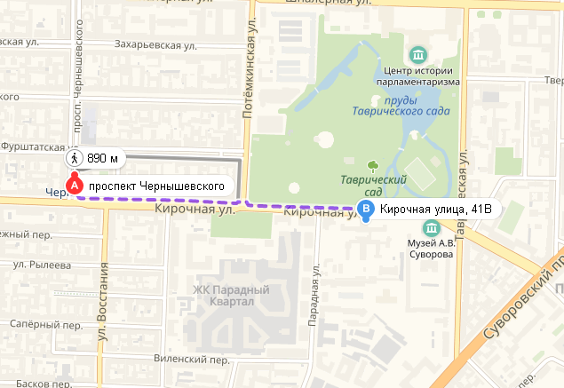

Главный вход в Университет:
